BACCALAURÉAT GÉNÉRAL

Épreuve pratique de l’enseignement de spécialité physique-chimie
Évaluation des Compétences Expérimentales

Cette situation d’évaluation fait partie de la banque nationale.

ÉNONCÉ DESTINÉ AU CANDIDAT

NOM : | Prénom :
Centre d’examen : | n° d’inscription :

Cette situation d’évaluation comporte quatre pages sur lesquelles le candidat doit consigner ses réponses.
Le candidat doit restituer ce document avant de sortir de la salle d'examen.

Le candidat doit agir en autonomie et faire preuve d’initiative tout au long de l’épreuve.
En cas de difficulté, le candidat peut solliciter l’examinateur afin de lui permettre de continuer la tâche.
L’examinateur peut intervenir à tout moment, s’il le juge utile.
L’usage de calculatrice avec mode examen actif est autorisé. L’usage de calculatrice sans mémoire « type collège » est autorisé.

CONTEXTE DE LA SITUATION D’ÉVALUATION

Une brosse à dents doit être choisie en fonction des besoins spécifiques de l’utilisateur, en particulier chez les enfants. Il existe plusieurs catégories de brosses à dents – extra-souples, souples, médium ou dures – chacune se distinguant par des caractéristiques mécaniques précises, notamment l’épaisseur et la rigidité des brins.

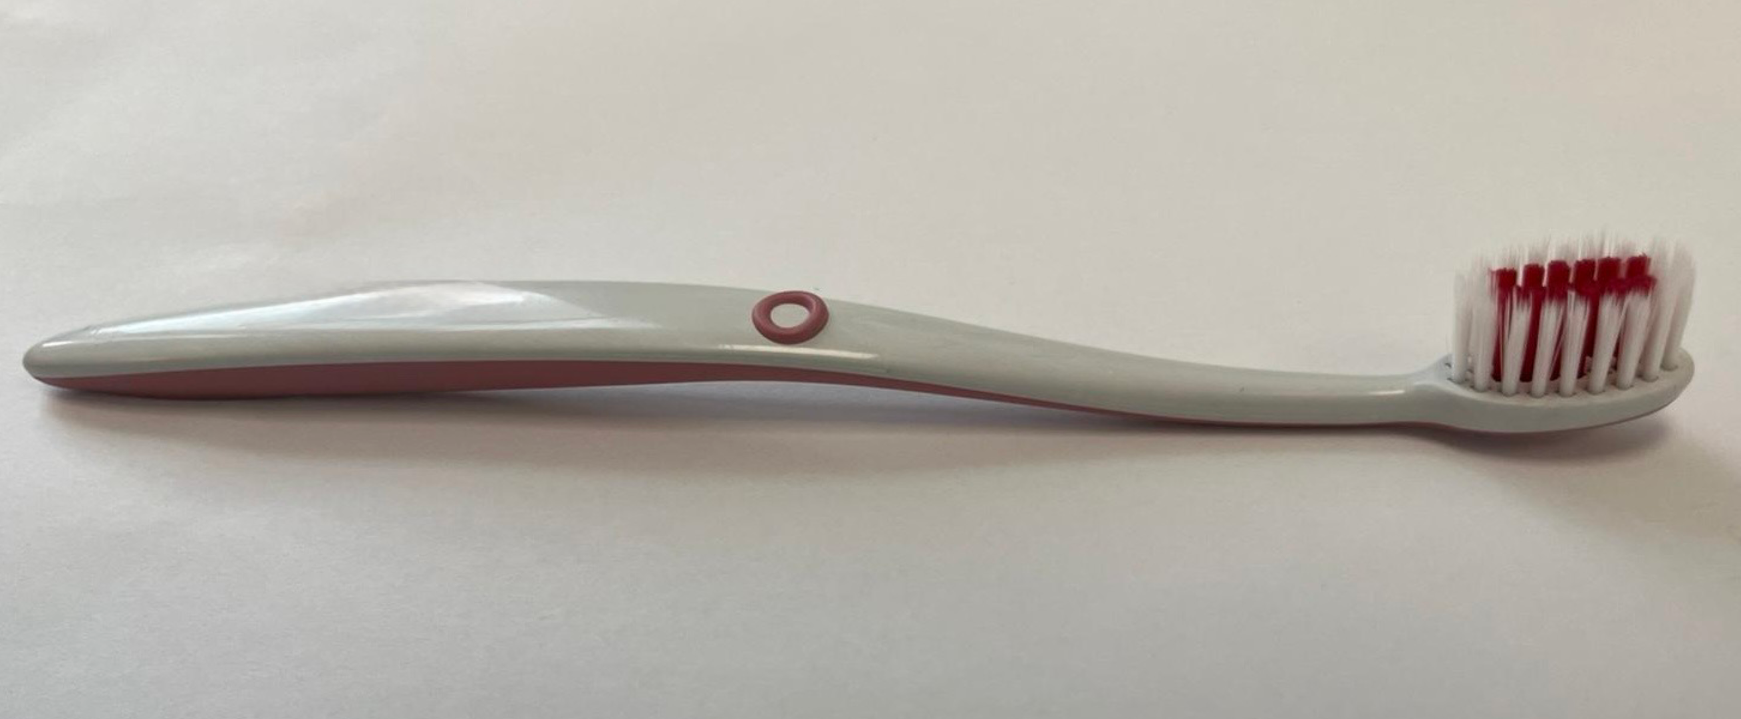

Le but de cette épreuve est de déterminer expérimentalement, à l’aide du phénomène de diffraction, si une brosse à dents donnée possède des brins dont le diamètre est compatible avec un usage quotidien chez l’enfant.

INFORMATIONS MISES À DISPOSITION DU CANDIDAT

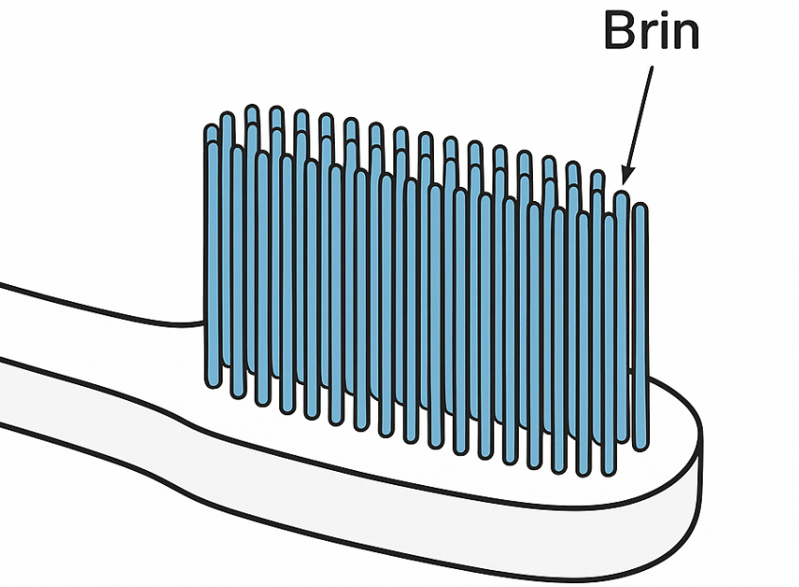
Choix d’une brosse à dents :

Le choix d'une brosse à dents dépend principalement de la classe de souplesse de ses brins, qui conditionne son efficacité et son confort.
On distingue généralement quatre classes : extra-souple, souple, medium et dure.

Les brosses extra-souples sont adaptées à un usage quotidien chez l’enfant.

Incertitude-type et cohérence d’une mesure :

- L’incertitude-type u(a_{brin}) du diamètre du brin de la brosse à dents peut être définie par :
$$\text{u}\text{(}{\text{a}}_{\text{brin}}\text{)} \text{=}{ \text{a}}_{\text{brin}}\text{×}\sqrt{{\left(\frac{\text{u}\text{(}\text{k}\text{)}}{\text{k}}\right)}^{\text{2}}\text{+}{\left(\frac{\text{u}\text{(}{\text{L}}_{\text{brin}}\text{)}}{{\text{L}}_{\text{brin}}}\right)}^{\text{2}}}$$
Avec :
- k : le coefficient directeur de la droite d’étalonnage ;
- u(k) : l’incertitude-type sur k ;
- L_{brin} : la largeur de la tache centrale de diffraction pour le brin de brosse à dents mise à disposition ;
- u(L_{brin}) : l’incertitude type qui affecte la valeur de la largeur L_{brin}.

- Dans cette situation, le résultat d’une mesure x est considéré en accord avec une valeur de référence si la valeur du quotient $\frac{\left|\text{x} \text{–}{ \text{x}}_{\text{réf}}\right|}{\text{u}\text{(}\text{x}\text{)}}$ est inférieure ou égale à 2, avec u(x) l’incertitude-type associée.

TRAVAIL À EFFECTUER

- Diffraction d’un faisceau laser par un fil (20 minutes conseillées)

À l’aide du matériel mis à disposition, proposer un protocole permettant de vérifier expérimentalement que la largeur L de la tache centrale de diffraction d’un faisceau laser par un fil est inversement proportionnelle au diamètre a de ce fil, tel que :
$$\text{L = k ×}\frac{\text{1}}{\text{a}}$$

Ce protocole devra notamment s’appuyer sur le tracé d’une courbe appropriée à l’aide d’un tableur-grapheur.

Pour vérifier cette relation d’inverse proportionnalité, on pourra plutôt tracer la relation entre L et 1/a, qui pourra donc être étudiée par régression linéaire.
On choisi alors différents fils de diamètres connus, pour lesquels on mesure la largeur de tache de diffraction. On prendra surtout soin à ce que la distance « fil - écran » reste la même pour chacun des fils, de même que la longueur d’onde du laser utilisé.
La régression linéaire entre L et 1/a donnera le facteur k.

APPEL n°1
Appeler le professeur pour lui présenter le protocole
ou en cas de difficulté

- Exploitation de la figure de diffraction (20 minutes conseillées)

  - Mise en œuvre du protocole

- Mettre en œuvre le protocole proposé ci-dessus en choisissant une distance D appropriée entre les fils calibrés et l’écran. Noter ci-dessous la valeur choisie pour la distance D :
D = ………. m dépend de la paillasse, mais le plus grand possible… typiquement 1m ?

- Compléter le tableau ci-dessous puis effectuer la représentation graphique.

Diamètre a du fil (en mètre)
Largeur L de la
tache centrale (en mètre)

APPEL n°2
Appeler le professeur pour lui présenter les résultats expérimentaux et la représentation graphique ou en cas de difficulté

  - Exploitation des mesures

Le programme Python « courbe.py » ouvert sur l’ordinateur permet de représenter graphiquement la largeur des taches centrales des figures de diffraction en fonction de l’inverse des diamètres des fils calibrés. Il modélise la relation :
$$\text{L = k ×}\frac{\text{1}}{\text{a}}$$

- Compléter les lignes À COMPLETER PAR LE CANDIDAT du programme Python avec les valeurs du tableau puis exécuter le programme.

- Noter la valeur du coefficient directeur k assortie de son incertitude-type u(k) :

k = …………………. u(k) = ………………….

- Diamètre du brin de la brosse à dents (20 minutes conseillées)
  - Dans le montage précédent, remplacer le fil calibré par un brin de la brosse à dents préalablement monté sur un support avec la mention « brin de brosse à dents » en prenant soin de ne pas modifier la distance D.
Mesurer la largeur L_{brin} de la tache centrale de la figure de diffraction et estimer l’incertitude-type u(L_{brin}).

L_{brin} = …………………. u(L_{brin}) = ………………….
  - En utilisant la valeur de k, déterminer la valeur du diamètre a_{brin} du brin de brosse à dents.

Les fils calibrés ont permis d’obtenir la valeur de k pour la distance D fixée à ne surtout pas modifier.
Dès lors, on a ${\text{L}}_{\text{brin}}=\text{k ×}\frac{\text{1}}{{\text{a}}_{\text{brin}}}$, d’où ${\text{a}}_{\text{brin}}=\text{k ×}\frac{\text{1}}{{\text{L}}_{\text{brin}}}$

L’incertitude était donnée par l’énoncé, soit $\text{u}\text{(}{\text{a}}_{\text{brin}}\text{)} \text{=}{ \text{a}}_{\text{brin}}\text{×}\sqrt{{\left(\frac{\text{u}\text{(}\text{k}\text{)}}{\text{k}}\right)}^{\text{2}}\text{+}{\left(\frac{\text{u}\text{(}{\text{L}}_{\text{brin}}\text{)}}{{\text{L}}_{\text{brin}}}\right)}^{\text{2}}}$

APPEL n°3
Appeler le professeur pour lui présenter les résultats expérimentaux
ou en cas de difficulté

  - La valeur de référence du diamètre d’un brin de brosse à dents extra-souple est a_{réf} = 0,15 mm.
Déterminer si la mesure a_{brin} obtenue expérimentalement peut correspondre au diamètre d’un brin de brosse à dents adaptée à l’usage quotidien chez l’enfant.

Il faut alors vérifier si votre résultat est a_{brin} est compatible avec 0,15mm avec le critère donné par l’énoncé.
Cela revient à calculer $\frac{\left|{\text{a}}_{\text{brin}} \text{–}{ \text{a}}_{\text{réf}}\right|}{\text{u}\text{(}{\text{a}}_{\text{brin}}\text{)}}$ qui doit être inférieur à 2 pour que le brosse soit adaptée à l’usage chez l’enfant.

Défaire le montage et ranger la paillasse avant de quitter la salle.

